KATA PENGANTAR
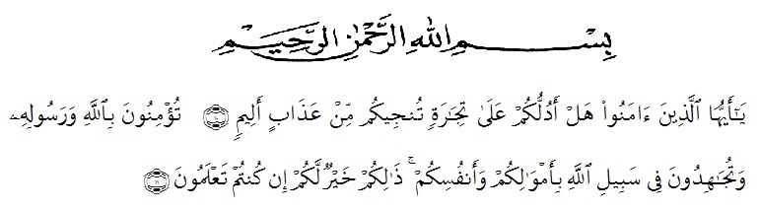
Artinya : “Wahai orang-orang yang beriman! Maukah kamu Aku tunjukan suatu perniagaan yang dapat menyelamatkan kamu dari azab yang pedih.(Yaitu) kamu beriman kepada Allah dan Rasul-Nya dan berjihad dijalan Allah dengan harta dan jiwamu. Itulah yang lebih baik bagi kamu jika kamu mengetahui. (QS. As-Saff : 10-11).

Segala puji dan syukur kehadirat Allah SWT. yang senantiasa melimpahkan rahmat dan karunia-Nya sehingga peneliti dapat menyelesaikan skripsi dengan judul : “Formulasi Sediaan Hidrogel Dari Ekstrak Daun Afrika (Gymnanthemum amygdalinum Del.) Sebagai Plester Penurun Panas”.
Penulis menyadari bahwa penelitian ini tidak dapat terselesaikan tanpa dukungan dari berbagai pihak baik moril maupun materil. Oleh karena itu, Pada kesempatan ini penulis ucapkan terima kasih yang sedalam-dalamnya kepada kedua orang tua, yaitu ayahanda tercinta Mhd. Amru Lubis dan ibunda tersayang Nur paedah Harahap yang telah memberikan kasih sayang, motivasi, semangat, dan doa yang tiada hentinya hingga dapat menyelesaikan skripsi dengan baik, Adik-adik tersayang yang selalu menyemangati, dan memberi motivasi tiada hentinya.
Penulis juga menyampaikan terima kasih yang sebesar-besarnya kepada ibu Dr. apt. Gabena Indrayani Dalimunthe, S.Si., M.Si. selaku dosen pembimbing, yang telah membimbing dengan penuh kesabaran, tulus dan ikhlas meluangkan waktu, tenaga, pikiran, motivasi, arahan kepada penulis selama awal penelitian hingga akhir dalam penyusunan skripsi ini hingga selesai. Melalui tulisan ini pula penulis ucapan terimakasih yang sebesar-besarnya kepada :
- Bapak Dr. KRT. Hardi Mulyono K. Surbakti Selaku Rektor Universitas Muslim Nusantara Al Washliyah Medan.
- Ibu apt. Minda Sari Lubis, S.Farm., M.Si. Selaku Dekan Fakultas Farmasi Universitas Muslim Nusantara Al Washliyah Medan.
- Ibu apt. Rafita Yuniarti, S.Si., M.Kes. Selaku Wakil Dekan I Fakultas Farmasi Universitas Muslim Nusantara Al Washliyah Medan.
- Bapak apt. Haris Munandar Nasution, S.Farm., M.Si. Selaku Ketua Program Studi Farmasi.
- Ibu Anny Sartika Daulay, S.Si., M.Si. Selaku Kepala Laboratorium Farmasi Terpadu Universitas Muslim Nusantara Al Washliyah Medan.
- Ibu Penguji I apt. Minda Sari Lubis, S.Farm., M.Si dan Ibu Penguji II apt. Rafita Yuniarti, S.Si., M.Kes. yang telah memberi masukan dan saran hingga skripsi ini menjadi lebih baik lagi.
- Bapak Ibu staf pengajar Fakultas Farmasi Universitas Muslim Nusantara Al-Washliyah Medan yang telah mendidik dan membina penulis hingga dapat menyelesaikan pendidikan.
- Sahabat-sahabat tersayang dan orang terkasih Risha Sovia Hartina, Wina Putri Harahap, Ama Riski, Rahmadani Pertiwi Pulungan, Hijjatun Aprilia Siregar, M. Taufiq Saragih yang telah membantu dan memotivasi penulis menyelesaikan skripsi ini.
- Kelas A yang telah merangkai kenangan kurang lebih 4 tahun lamanya, yang selalu kompak dan saling membantu satu sama lain.
Penulis menyadari bahwa skripsi ini masih banyak kekurangan, oleh karena itu dengan segala kerendahan hati, penulis menerima kritik dan saran yang bersifat membangun demi kesempurnaan skripsi ini.
Akhir kata penulis ucapkan terima kasih kepada semua pihak yang telah membantu yang tidak disebut satu persatu dalam penulisan skripsi ini. Semoga skripsi ini bermanfaat bagi ilmu pengetahuan pada umumnya dan bidang Farmasi khususnya.

Medan, Oktober 2021
Penulis

(Aisyah Putri Lubis)

